Sally Morgan&Bronwyn Bancroft系列绘本推荐
出版社：Fremantle Press
作者：萨丽·摩根(Sally Morgan)
布朗尼·班克克罗福特（Bronwyn Bancroft）
年龄：4岁以上

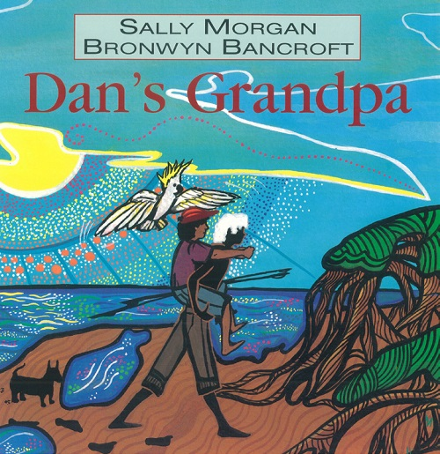
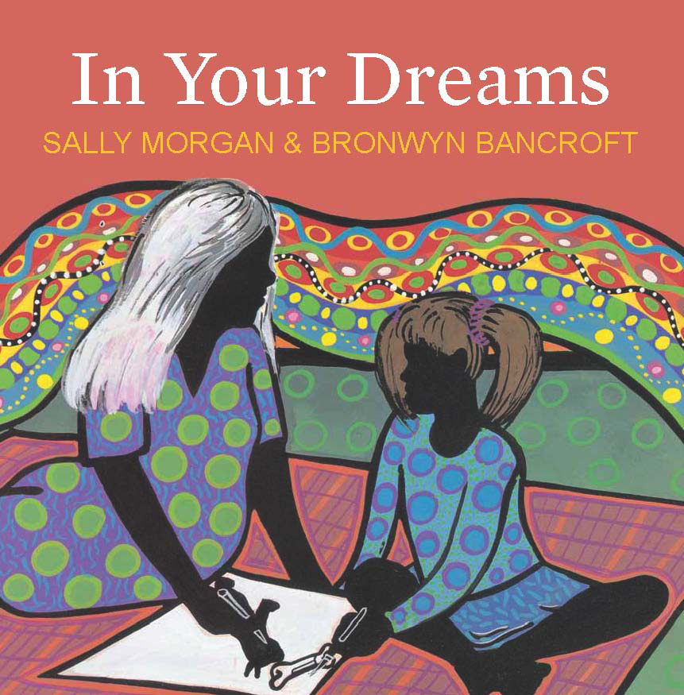
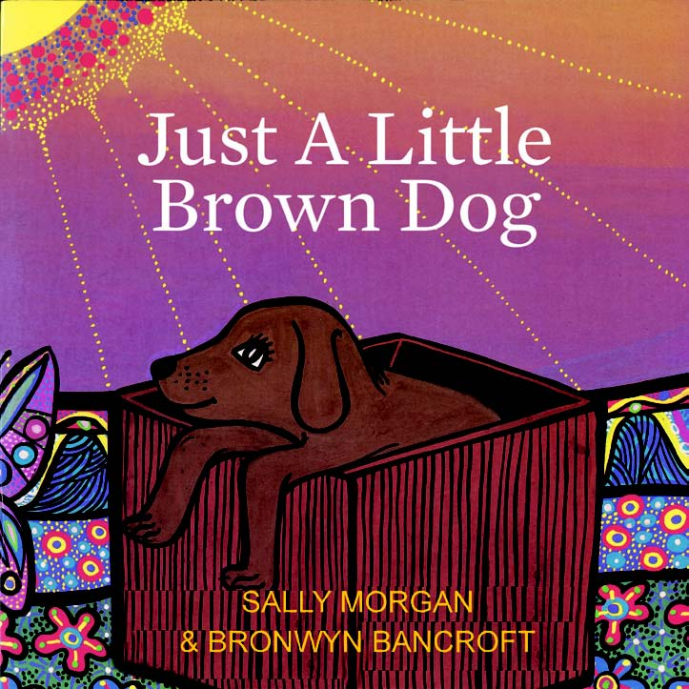

作者简介:



萨丽·摩根（Sally Morgan）1951年出生在西澳大利亚佩斯市，是一位享誉澳大利亚及世界的作家，已出版过多本成人及儿童文学作品，其中包括她的自传《我的地方》（My Place）。


布朗尼·班克克罗福特（Bronwyn Bancroft ）出生在澳大利亚新南威尔士州的一个小镇，是澳大利亚土著居民的后裔。她是一位享有世界声誉的艺术家、插画家，作品在海内外的艺术展上展出。她的作品多涉及澳大利亚土著居民的传统故事题材。

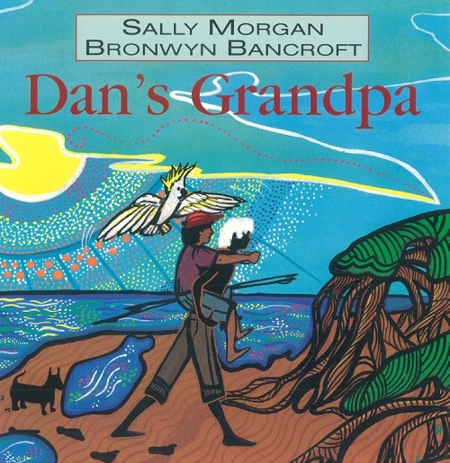
中文书名：《丹和他的爷爷》
英文书名：Dan’s Grandpa
作 者：Sally Morgan and Bronwyn Bancroft
出 版 社：Fremantle Press
代理公司：ANA
出版日期：Available now
代理地区：中国大陆、台湾
审读资料：样书/电子稿
页 数：32页
类 型：儿童绘本

内容简介：

这是一个关于死亡、哀悼以及祖孙情的特别的绘本。

丹和他的爷爷之间的关系十分紧密，爷孙俩像就是一对好朋友。爷爷常常对丹说：“别担心，丹，无论发生什么，我都会在你身边的。”

可是，有一天，当爷爷离开丹，丹会怎么样呢？

核心卖点：

- 萨丽·摩根是著名的畅销书作家，获奖无数。她的图画书作品尤其出名。
- 布朗尼·班克克罗福特是一位获奖无数的插画师。她创作的多本图画书入围澳大利亚儿童阅读委员会大奖。

媒体评价：

“《丹和他的爷爷》讲述了一个简洁而美丽的故事。失去祖父母或者其他亲人的孩子一定能在书中找到共鸣。” ----Papertiger

内文图画：

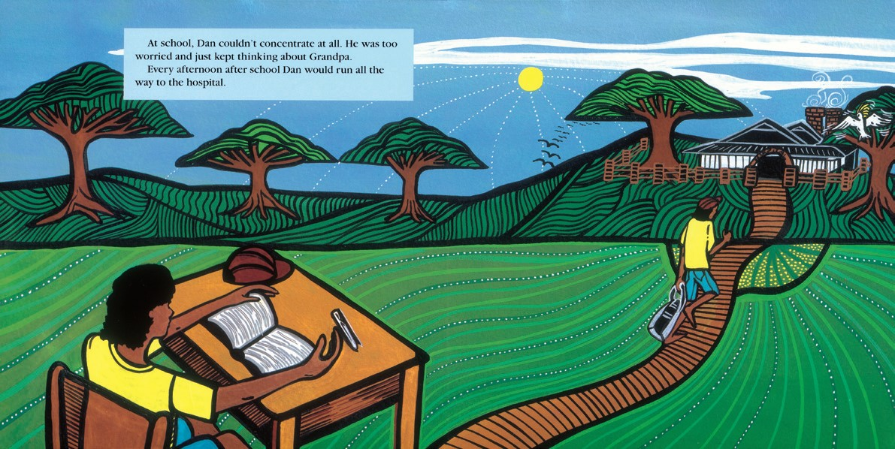

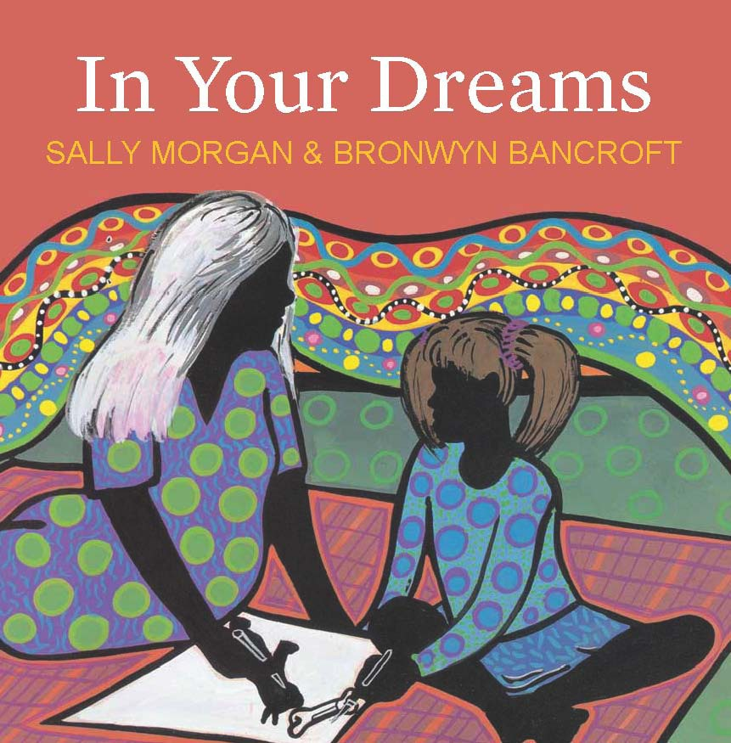
中文书名：《在你的梦里》
英文书名：In Your Dreams
作 者：Sally Morgan and Bronwyn Bancroft
出 版 社：Fremantle Press
代理公司：ANA
出版日期：2014年3月
代理地区：中国大陆、台湾
审读资料：电子稿/样书
页 数：32页
类 型：儿童绘本

内容简介：

苏西想要把她的梦想写下来，写一写她长大后想做什么。可是关于这个，她一点儿头绪也没有。连续几天晚上，苏西做了一些乱七八糟的梦。当她跟奶奶说起这些怪梦，奶奶就鼓励她想一想这些梦包含的深意。于是苏西慢慢知道她应该写下什么梦想了。

畅销书作家萨丽·摩根和插画师布朗尼·班克克罗福特共同打造了这本美丽的图画书，传达了追随梦想是多么快乐且重要的事情。

核心卖点：

- 萨丽·摩根是著名的畅销书作家，获奖无数。她的图画书作品尤其出名。
- 布朗尼·班克克罗福特是一位获奖无数的插画师。她创作的多本图画书入围澳大利亚儿童阅读委员会大奖，她的作品出现在海内外的艺术展上。
- 本书列入澳大利亚土著及托雷斯海峡岛民历史及文化重点课程项目

媒体评价：

“美丽的插画和美妙的故事让这本绘本十分动人。”---- Herald Sun

“这是一个不会随着时间而逝去的故事。”---- Fiction Focus

“布朗尼用版画的风格呈现了大地自然的线条和美感。”----Reading Time

“这是一本由澳大利亚本土作家和画家创作的令人惊叹的绘本作品！”---- Magpies

内文图画：

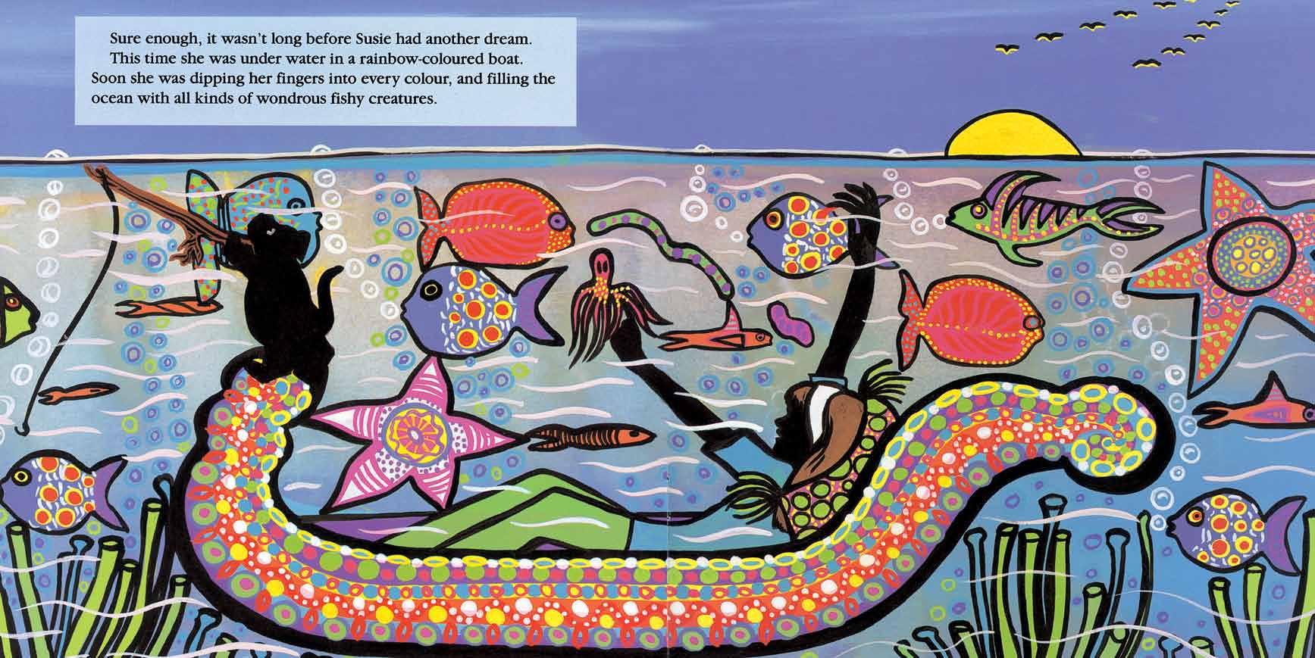

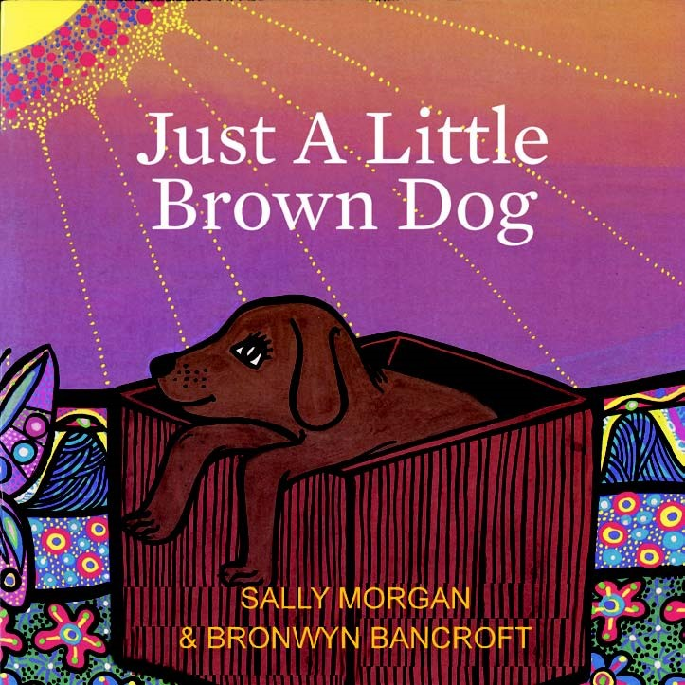
中文书名：《一只小棕狗》
英文书名：Just A Little Brown Dog
作 者：Sally Morgan and Bronwyn Bancroft
出 版 社：Fremantle Press
代理公司：ANA
出版日期：2014年4月
代理地区：中国大陆、台湾
审读资料：电子稿/样书
页 数：32页
类 型：儿童绘本

内容简介：

这是一个关于一只小棕狗的故事。小棕狗离开了妈妈，离开了家，来到了新家，成为了一个孤独的小男孩的朋友。小棕狗和小男孩之间会发生什么故事呢？

核心卖点：

- 萨丽·摩根是著名的畅销书作家，获奖无数。她的图画书作品尤其出名。
- 布朗尼·班克克罗福特是一位获奖无数的插画师。她创作的多本图画书入围澳大利亚儿童阅读委员会大奖。

媒体评价：

“一个动人的故事——一只伤心的小狗终于找到了完美的家。”---- Primary Focus Fiction

“四岁以上的孩子会爱上这个故事。有趣的插画也一定会吸引年龄大一些的孩子们的注意。”---- Magpies

内文图画：

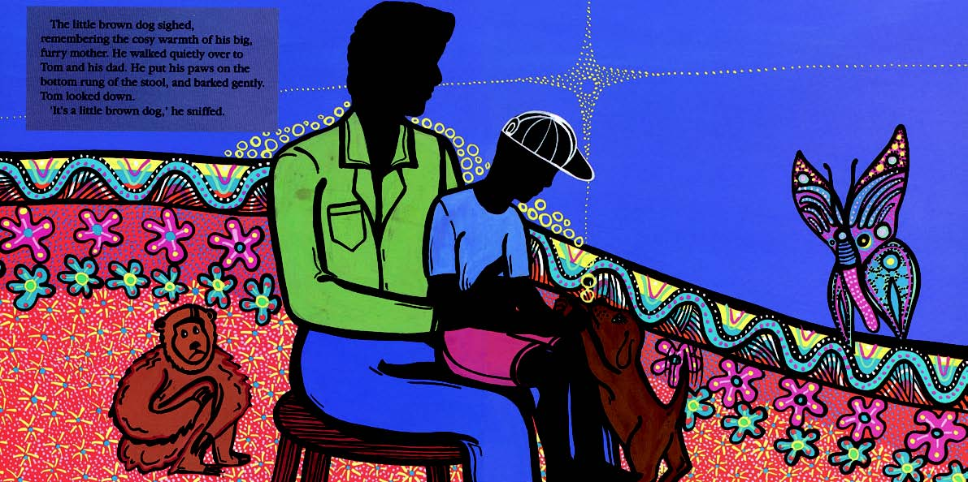

谢谢您的阅读！
请将反馈信息发至：米鹏（Michael Mi）
安德鲁·纳伯格联合国际有限公司北京代表处
北京市海淀区中关村大街甲59号中国人民大学文化大厦1705室
邮编：100872
电话：010-82509406
传真：010-82504200
Email：Michael@nurnberg.com.cn
网址：http://www.nurnberg.com.cn
微博：http://weibo.com/nurnberg
豆瓣小站：http://site.douban.com/110577/

